# 基于ip地址的定位

董业 201400130044

QQ:1342156335

## 摘要:

百度地图提供了基于IP地址的地理位置定位API，通过调用该API，我们能够实现对相应的定位。

## 思路分析：

在百度地图的官方网站上，有众多的API，这里，我们选用普通定位API.web服务API（本来想要选用高精度IP定位服务API，但是最近已经不可用，原因不明）。再者，我们在这里并不是要编写一个APP来实现自己的定位（这样的工作百度地图、谷歌地图、高德地图等已经做得非常好了，起码不是我现在能超越的）。受到微信小程序的启发，我要编写一个轻量级的、没有apk的应用，经过思考和查阅相关的文献，我决定写一个网页，利用手机或者电脑自带的浏览器对网页中的脚本进行解析，从而实现对IP的定位。

## 实践过程：

### 1、普通定位API.web服务API介绍：

普通IP定位API是一个根据IP返回对应大致位置信息的http/https形式位置服务接口，支持多种语言调用，如C#,C++,JAVA等，即通过发送http/https请求，返回json格式的位置数据（包括经纬度信息、地址信息等）。

调用API接口，返回请求参数中指定的大致位置信息，包括：经纬度、省、市、区县等地址信息。如果请求参数中IP为空的话，则默认返回当前服务请求来源的IP所对应的大致位置信息。

普通IP定位效果一般，只能针对IP返回大致位置信息，适用于对位置精度要求不高的应用。

针对IP定位，我们还提供了[高精度IP定位服务API](http://lbsyun.baidu.com/index.php?title=webapi/high-acc-ip)，定位精度可达80m，能够满足绝大多数对位置精度有较高需求的应用去使用。

如果应用为Android Native App，建议使用[Android定位SDK](http://lbsyun.baidu.com/index.php?title=android-locsdk)，定位效果最佳，精度达到10m，且无任何使用配额及并发量的限制。

### 2、申请ak：

要想调用百度地图的API，首先需要一个自己的ak。申请得到一个ak之后，开发者可以免费使用百度地图的API，但是每个开发者账号的每天使用该服务的次数也是有限的，若需要更多地使用次数，则需要完成开发者认证以获取更高配额和更及时的技术支持。

申请创建一个ak的界面如下：



根据网页上的提示填写内容，提交即可创建一个ak。

值得注意的是IP白名单这一项，如果这一项为空白的话，任何掌握ak的开发者都可以利用ak来调用百度地图的IP定位等相关的API。

由于现在是动态IP，而且我对于安全的保密性不是很高，所以白名单这一项空白。这样，我就可以使用任何设备来进行API的调用。

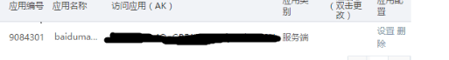

至此，对于ak的申请已经完成。

### 3、基本实践：

最基本的实践就是通过浏览器发起一个服务请求，然后百度地图相应的返回结果，如下：

在浏览器中输入http请求：



然后，将返回结果。

在上图中，存在乱码，原因是返回的结果为json文件，浏览器并不能进行完全的解码，需要我们自己进行解码。

当然可以自己编程解码，但是这不是这次试验的重点，下面介绍两种操作简单的解码方法：

1. 利用在线解码网页解码，这种网页上提供相应的脚本环境，只需要将乱码粘贴进去即可得到想要的结果：

如下：

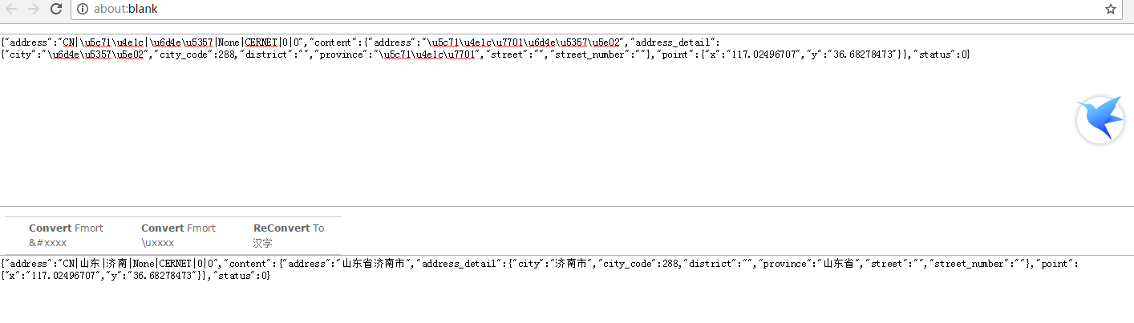

分享解码网站：

<http://www.jb51.net/article/25187.htm>

1. 可以利用word记性解码，解码步骤如下：

对于乱码\u5c71，删除\u,然后将光标至于末端，按住ALT+X，即可解码。

但是这种解码每次只能解一个乱码，解码速度较慢。

因此，解码方法为了照顾效率还是选择第一种更合算。

### 4、拥有定位功能的web。

上述3中的方法来进行ip地位，显然是没有实际工程上的价值，因为记住ak显然不是一件切实可行的事情，更何况对于用户而言，更是不可能了。

因此，我在这里将这种功能写成一个脚本，而且这个脚本是用来定位自己所在的位置的周围的地理位置的。

如果定位失败，就会定位到北京。

接下来是对html中相关代码的解析：

调用百度地图API的代码如下：

<script type="text/javascript" src="http://api.map.baidu.com/api?v=2.0&ak=sc1gIclsYo4QqGRFA5ZOGpfyOPi9eQ2U"></script>

在代码中没有指明ip地址，所以脚本会自动获得本地的IP地址，然后进行定位。

接下来的代码是对于百度地图API功能的调用：

var map = new BMap.Map("allmap");

var point = new BMap.Point(116.331398,39.897445);

map.centerAndZoom(point,12);

function myFun(result){

var cityName = result.name;

map.setCenter(cityName);

alert("当前定位城市:"+cityName);

}

var myCity = new BMap.LocalCity();

myCity.get(myFun);

其中各个函数的功能在百度地图的官网上都有说明，这里就不再一一赘述。

以上就是关键代码的解析。运行之后的结果如下：

首先网页显示定位的城市，点击确定。

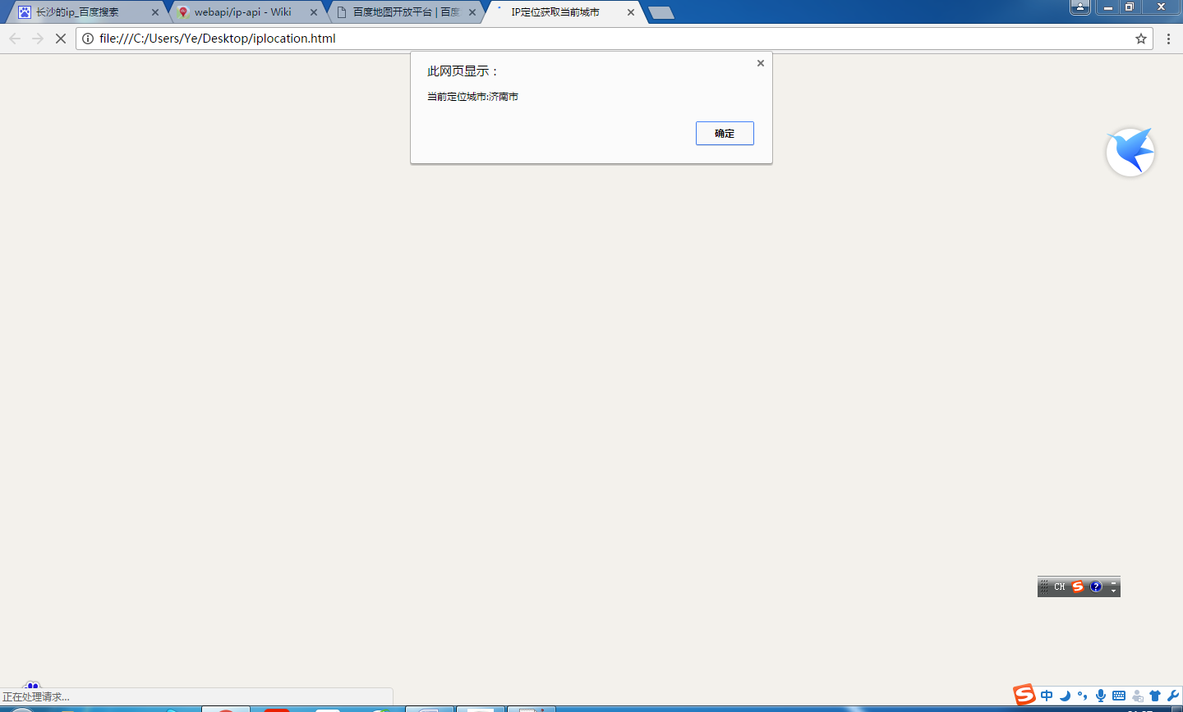

之后网页就会自动载入济南市的地图，如下：

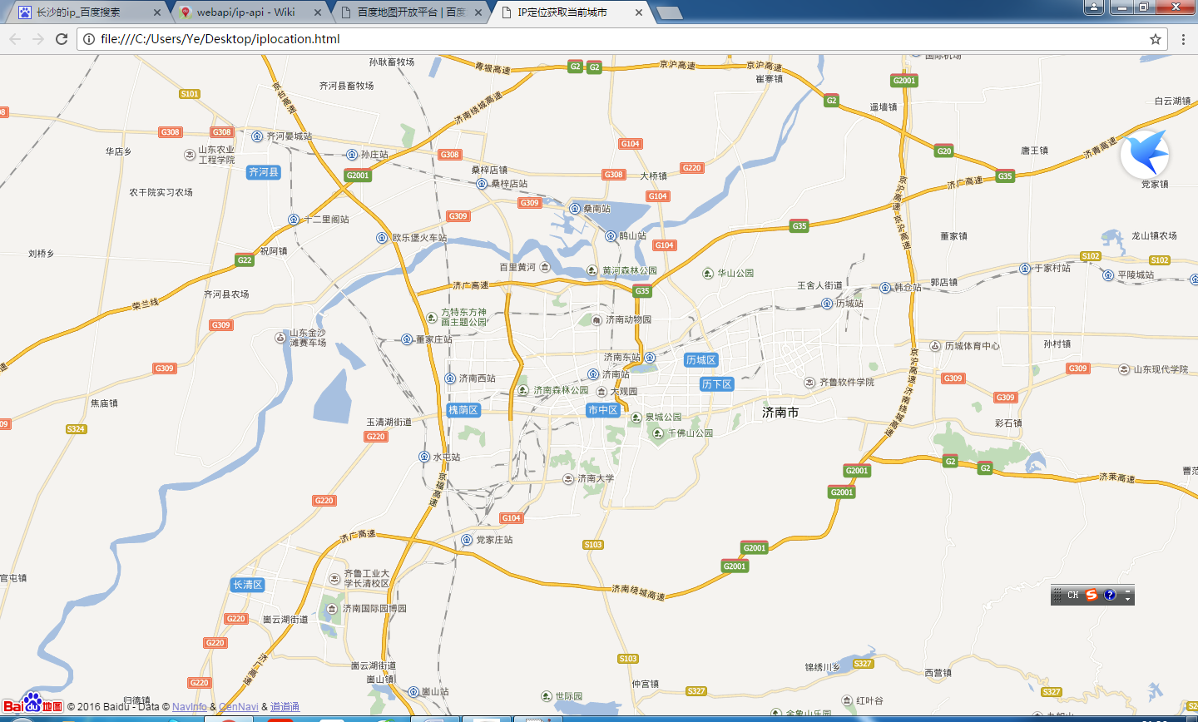

这样我们就可以方便的查询自己所在的城市的地理信息。

### 5、不足。

这次的开发只是一次小的尝试，针对于这个项目来说，还有许多有待改进的地方：

1. 定位范围太大。一些基于百度相关API开发的APP可以定位到几十米的范围，这个范围对于民用来说已经可以接受了。但是此次的尝试只能定位到一个城市，这个范围太大，实用性还不大；
2. 此次的定位是基于ip地址的定位，这就会有一个问题，就是用来定位的ip地址是服务器的地址，就是说，如果我们连接校园网进行定位的话，定位用的ip实际上是校园网的公网ip，而不是手机或者电脑动态分配的ip，因为这对于外网来说是不可见的；

而当用数据流量连接网络的时候，会产生更大的bug，原因在于我们用的数据是电信、移动或者联通的数据，但是三大运营商的服务器却不一定在我们所在的城市，往往是我在济南市，而我所使用的移动的服务器在上海或者北京，这个问题是非常严重的，有待于进一步的优化。下图是我用手机的数据定位得到的结果：

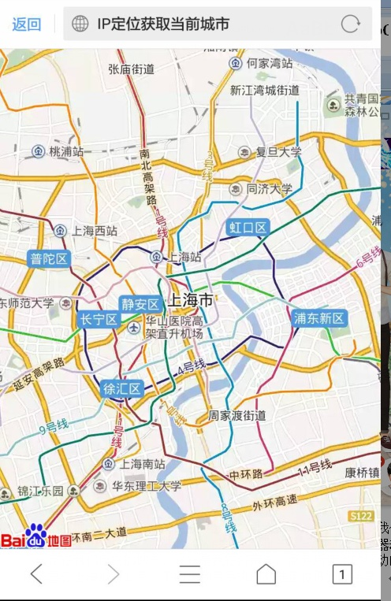

上述两个问题是我所想到和遇到的最大的问题。

针对于这些不足我所想到的解决方案：

下面提出的解决方案仅仅是我的一种构想，到底真正该如何解决这个问题，还有待实践：

1. 对于定位精度来说，我觉得还是有办法解决的。首先，百度地图关闭了高精度ip定位的API对我的这次实践造成了很大的影响。如果能够使用这个API，我相信定位的结果一定比现在好的多；
2. 对于ip的问题，我想到的解决方案是用MAC地址进行定位，因为每一台设备的MAC地址都是唯一的，所以不用担心子网、服务器、外网等问题，每一台设备在定位的时候都是唯一的，绝对不会在这个方面出现差错。但是这就产生了一个新的问题，究竟如何将每一个设备的MAC地址和百度地图的API结合起来使用，这是一个问题，目前还没有想到比较好的、切实可行的解决方案。

### 6、优点：

这次的开发对我来说最大的收获在于认识到开发应用可以不需要像开发APP那样复杂。

这次的开发采用HTML语言，配合Java脚本，就可以实现一个类似于百度地图的功能。虽然和百度地图APP比起来，这个实现还是有很大的差距，但是相比较，最大的优势在于——小。轻量级的应用在很久之前就已经提出，基于web的开发也并不是幻想。前些时间比较火的微信小程序我觉得也是基于这个思想提出来的。

现在流行的云计算等，也是不断在减轻本地的负载，将大量的计算转到云端去进行。这样就会很大程度上减轻本地的成本。

比如此次的开发，整个代码只有883字节，和现在冻着四五十兆的应用来说简直不值一提，但是只要配合浏览器，我就能解析、使用其所提供的的功能。所以说，这是一个有待深入研究的方向。

### 7、附件（代码）

